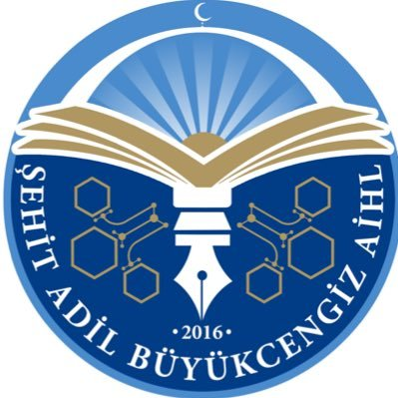

ŞEHİT
ADİL BÜYÜKCENGİZ
KIZ ANADOLU İMAM HATİP LİSESİ

KONU TARAMA SINAVI

4 EKİM 2021

1) | 6)
2) | 7)
3) | 8)
4) | 9)
5) | 10)

11) | 16)
12) | 17)
13) | 18)
14) | 19)
15) | 20)

